Mysql在DOS命令下的操作

语法：不区分大小写 一般大写好点

进入mysql后 语句需要加分号；不加分号回车自动换行输入内容。

1、创建与删除数据库

一般我们需要退出mysql执行环境到bin目录，在执行语句

创建用create 删除 drop

C:\Users\Administrator\AppData\Roaming\Tencent\Users\912116370\QQ\WinTemp\RichOle\JBZ]AMV{`JRO$5~PHQ$ZX(T.png

2、查看数据库

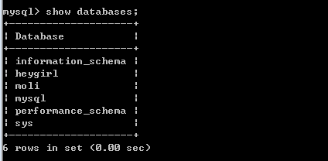

3、选择数据库

C:\Users\Administrator\AppData\Roaming\Tencent\Users\912116370\QQ\WinTemp\RichOle\33{$Q@U%TH6ZABHIO3F90~B.png

4、创建数据库table表

创建MySQL数据表需要以下信息：

* 表名
* 表字段名
* 定义每个表字段

CREATE TABLE table_name (column_name column_type);

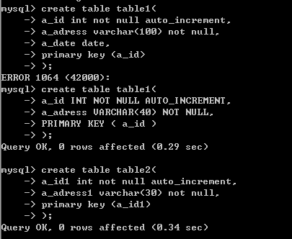

5、删除数据库表

DROP TABLE table_name ;

6、查询表结构

desc 表名 desc 库名.表名

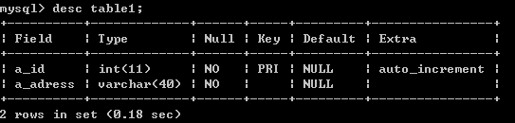

7、插入数据

INSERT INTO table_name ( field1, field2,...fieldN )

VALUES

( value1, value2,...valueN );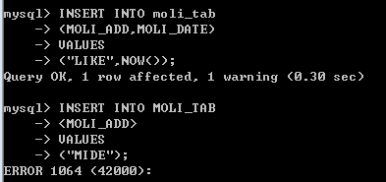

插入数据的时候每一列一定要写全 这才是完整的一条数据 否则会报错

8、给表加入字段

C:\Users\ADMINI~1\AppData\Local\Temp\1490083786(1).png

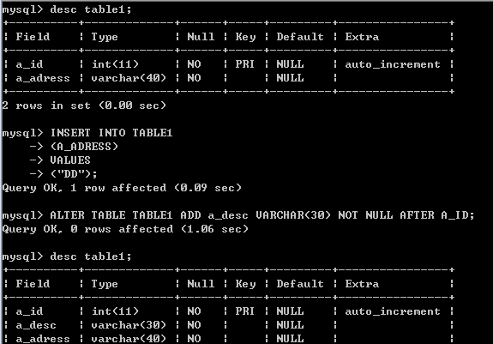

9、查询数据

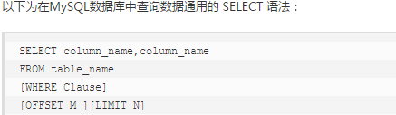

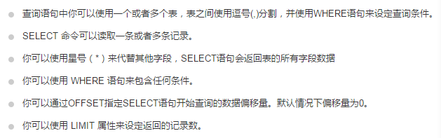

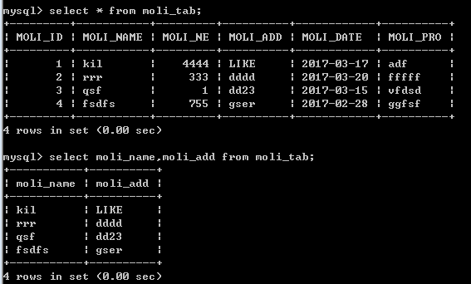

Where语句筛选查询条件

C:\Users\ADMINI~1\AppData\Local\Temp\1490162238(1).png

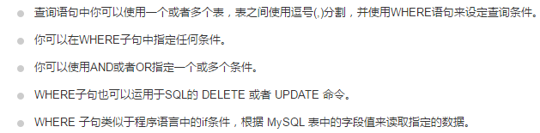

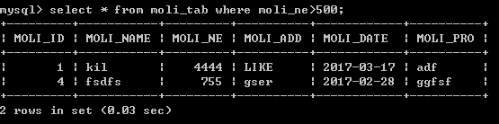

10、UPDATE更改 更新语句

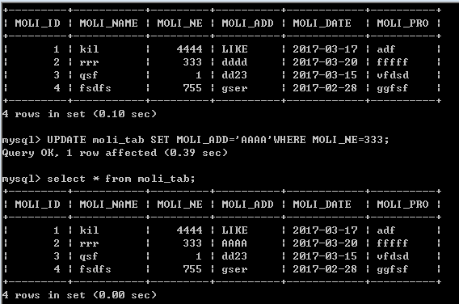

11、DELETE删除

C:\Users\ADMINI~1\AppData\Local\Temp\1490168500.png

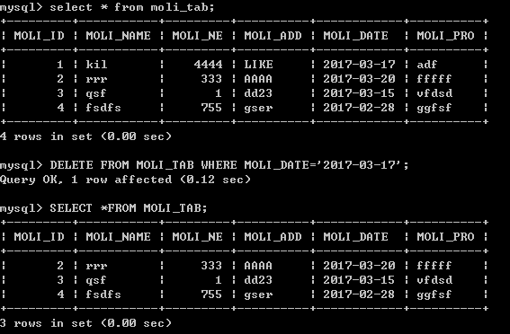

12、在Where语句中使用的Like语句

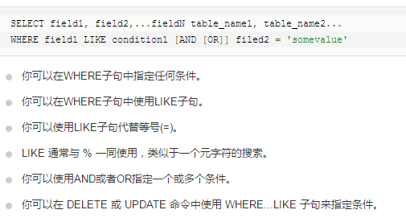

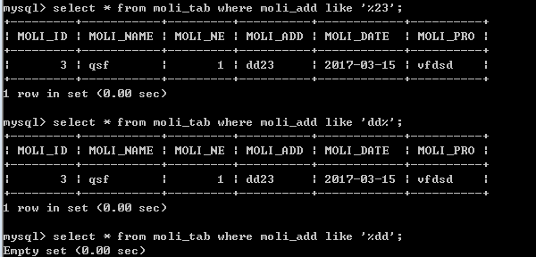

上面 分别查询以2结尾的字符项以dd开头的字符项

13、UNION操作符

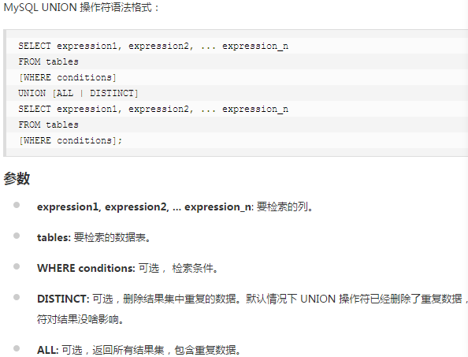

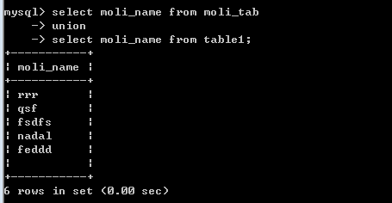

14、ORDER BY 语句

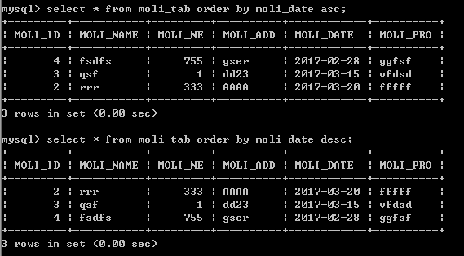

ASC 升序排列 DESC 降序排列

15、GROUP BY语句 分组

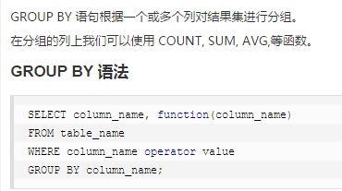

16、设置字段中文字符

Navicat操作（右键design table）

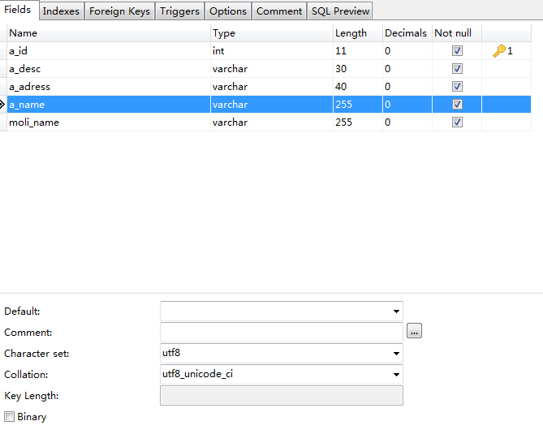

C:\Users\ADMINI~1\AppData\Local\Temp\1490245768(1).png